Практическое занятие №11 Работа с сервисными программами: архиваторы, антивирусное ПО, средства диагностики системы.
Цель занятия:
Научиться эффективно использовать архиваторы и антивирусное программное обеспечение для обеспечения безопасности и оптимизации работы операционной системы, а также овладеть методами диагностики и мониторинга состояния системы.
Задачи занятия:
- Ознакомиться с функционалом популярных архиваторов WinRAR и 7-Zip.
- Научиться создавать и распаковывать архивы различных форматов.
- Изучить основы работы с антивирусным ПО, его настройку и запуск сканирования.
- Познакомиться с принципами обеспечения безопасности системы с помощью антивирусов.
- Освоить методы диагностики и мониторинга состояния операционной системы средствами встроенных и сторонних утилит.
- Изучить основные подходы к оптимизации и обслуживанию системы для поддержания ее работоспособности.
План занятия:
- Введение
  - Краткий обзор темы и целей занятия.
- Работа с архиваторами
  - Установка и запуск WinRAR и 7-Zip.
  - Создание, просмотр и распаковка архивов.
  - Настройка параметров сжатия и шифрования.
- Работа с антивирусным ПО
  - Обзор популярных антивирусов.
  - Установка и базовая настройка антивируса.
  - Проведение полного и выборочного сканирования.
  - Обзор отчетов и устранение обнаруженных угроз.
- Диагностика и мониторинг состояния системы
  - Использование встроенных утилит (Диспетчер задач, Монитор ресурсов, Просмотр событий).
  - Знакомство со сторонними средствами диагностики.
- Оптимизация и обслуживание системы
  - Очистка временных файлов, дефрагментация дисков.
  - Обновление системы и программного обеспечения.
- Итоги и вопросы
  - Обсуждение результатов.
  - Ответы на вопросы.
Теоретическая часть
1. Архиваторы
Архиваторы — это программные средства, предназначенные для сжатия и упаковки файлов и папок в один архивный файл. Это облегчает хранение, передачу и резервное копирование данных.
Основные задачи архиваторов:
- Сжатие данных для экономии места на диске.
- Объединение множества файлов в один архив для удобства передачи.
- Возможность защиты архивов паролем и шифрования содержимого.
Популярные архиваторы:
- WinRAR — поддерживает форматы RAR, ZIP и другие. Обладает мощными функциями сжатия и шифрования.
- 7-Zip — бесплатный и открытый архиватор, поддерживает 7z, ZIP, TAR и другие форматы. Отличается высоким уровнем сжатия.
2. Антивирусное программное обеспечение (ПО)
Антивирусы — это программы, которые обнаруживают, блокируют и удаляют вредоносное программное обеспечение (вирусы, трояны, шпионские программы и др.).
Основные функции антивирусного ПО:
- Сканирование системы на наличие угроз.
- Реальное время защиты при работе с файлами и Интернетом.
- Обновление баз вирусных сигнатур для распознавания новых угроз.
- Удаление или карантин заражённых файлов.
Обеспечение безопасности:
Использование антивирусов является ключевым элементом защиты компьютера от вредоносного ПО, предотвращения потери данных и сбоев системы.
3. Средства диагностики и мониторинга системы
Диагностика системы — процесс выявления проблем и анализа состояния аппаратного и программного обеспечения.
Встроенные средства Windows:
- Диспетчер задач — отображает информацию о запущенных процессах, загрузке процессора, памяти и сети.
- Монитор ресурсов — подробный мониторинг ресурсов системы.
- Просмотр событий — журнал системных событий и ошибок.
Сторонние утилиты:
- Программы для тестирования жесткого диска, памяти, температуры компонентов и других параметров.
4. Оптимизация и обслуживание системы
Поддержание стабильной работы компьютера требует регулярного обслуживания:
- Очистка временных файлов и мусора для освобождения места.
- Дефрагментация дисков для повышения скорости доступа к данным (актуально для HDD).
- Обновление операционной системы и программ для безопасности и совместимости.
- Устранение ошибок и проверка состояния оборудования.
1. Работа с архиваторами
1.1 Установка архиваторов:
Обновите индекс пакетов и установите необходимые архиваторы:
sudo apt update
sudo apt install zip unzip p7zip-full
Объяснение:
- zip и unzip — для работы с ZIP-архивами.
- p7zip-full — для работы с архивами 7z и другими форматами.
1.2 Создание ZIP архива:
Создайте архив из нескольких файлов но сначала создадим файлы:
echo "Это тестовый файл 1" > file1.txt
echo "Это тестовый файл 2" > file2.txt
zip myarchive.zip file1.txt file2.txt
Проверьте содержимое архива:
unzip -l myarchive.zip
1.3 Распаковка ZIP архива:
Распакуйте архив в текущую директорию:
mkdir unzip_test
unzip myarchive.zip -d unzip_test
ls unzip_test
1.4 Создание архива 7z с максимальным сжатием:
7z a myarchive.7z file1.txt file2.txt
7z a -mx=9 myarchive.7z file1.txt file2.txt
Опция -mx=9 задает максимальный уровень сжатия.
1.5 Распаковка 7z архива:
7z x myarchive.7z -ounzip_test_7z
ls unzip_test_7z
Дополнительное задание:
- Создайте архив с паролем (для ZIP):
zip -e secure.zip file1.txt
- Распакуйте архив с паролем, введя пароль при запросе.
2. Работа с антивирусным ПО
2.1 Установка ClamAV:
sudo apt install clamav clamav-daemon
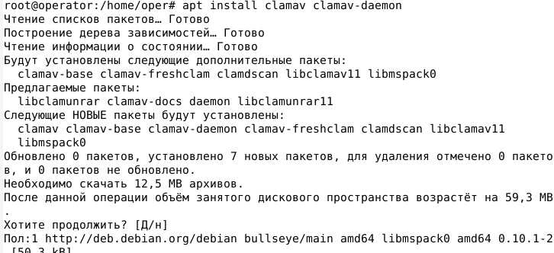
2.2 Обновление вирусных баз:
sudo freshclam
2.3 Выполнение полного сканирования домашней директории:
clamscan -r /home/username
Опция -r — рекурсивный поиск.
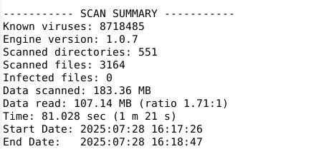
2.4 Сканирование с выводом только заражённых файлов:
clamscan -r --bell -i /home/username
Опция -i выводит только заражённые файлы, --bell — звуковое оповещение.
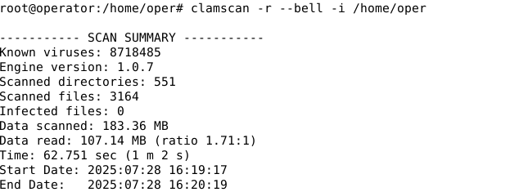
2.5 Автоматическое удаление заражённых файлов:
clamscan -r --remove /home/username
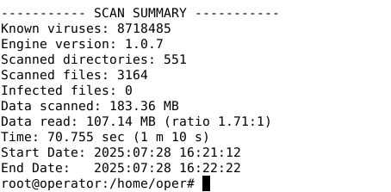
2.6 Запуск и управление службой ClamAV:
sudo systemctl start clamav-daemon
sudo systemctl enable clamav-daemon # автозапуск при загрузке
sudo systemctl status clamav-daemon # проверка статуса
Дополнительное задание:
- Создайте тестовый файл EICAR для проверки антивируса и просканируйте его:
echo 'X5O!P%@AP[4\PZX54(P^)7CC)7}$EICAR-STANDARD-ANTIVIRUS-TEST-FILE!$H+H*' > eicar.txt
clamscan eicar.txt
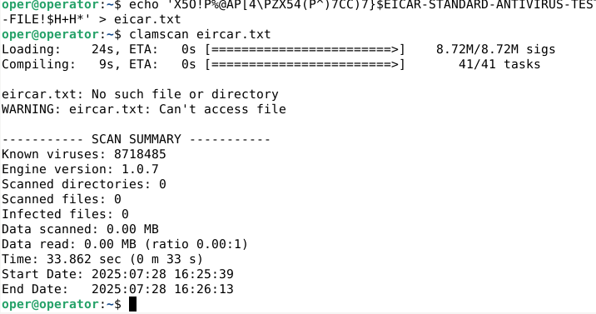
- Удалите тестовый файл после проверки.
3. Диагностика и мониторинг системы
3.1 Просмотр процессов и загрузки системы:
- Запустите top:
top
- Для более удобного интерфейса используйте htop (если не установлен):
sudo apt install htop
htop
3.2 Анализ использования дискового пространства:
df -h
Опция -h выводит размеры в удобочитаемом формате.
3.3 Проверка состояния жесткого диска с помощью SMART:
Установите пакет:
sudo apt install smartmontools
Проверьте диск (замените /dev/sda на нужный диск):
sudo smartctl -a /dev/sda
Задание: Определите, есть ли у диска ошибки или предупреждения.
3.4 Просмотр системных журналов ошибок:
journalctl -p err -b
Опция -p err фильтрует по уровню ошибок, -b — с начала текущей загрузки.
4. Оптимизация и обслуживание системы
4.1 Очистка кэша APT:
sudo apt clean
Удаляет скачанные пакеты из кэша.
4.2 Очистка временных файлов:
sudo rm -rf /tmp/*
4.3 Обновление системы:
sudo apt update && sudo apt upgrade -y
4.4 Автоматическая очистка неиспользуемых пакетов:
sudo apt autoremove
Итоговое задание
- Создать архив с несколькими файлами, заархивировать с паролем, распаковать его.
- Запустить антивирусное сканирование домашней папки, зафиксировать результаты.
- Используя htop и df -h, определить текущую нагрузку и использование ресурсов системы.
- Проверить SMART-статус диска и системные логи на наличие ошибок.
- Провести очистку системы и обновление пакетов.
Составить отчёт о проделанной работе.
Вопросы для проверки знаний
- Что такое архиватор и для чего он используется?
- Какие основные форматы архивов поддерживают WinRAR и 7-Zip?
- Как создать и распаковать ZIP-архив в Debian?
- Как создать архив с паролем? Какие архиваторы поддерживают такую функцию?
- Что такое антивирусное программное обеспечение и какие функции оно выполняет?
- Как работает сканирование антивирусом? Чем отличается полное сканирование от выборочного?
- Как обновить базы вирусных сигнатур в ClamAV?
- Как запустить сканирование определённой папки антивирусом ClamAV?
- Что такое SMART-статус жесткого диска и как его проверить в Debian?
- Какие встроенные средства диагностики системы доступны в Linux?
- Для чего используется команда top и чем она отличается от htop?
- Как посмотреть использование дискового пространства в Linux?
- Какие основные действия входят в обслуживание и оптимизацию системы?
- Как очистить кэш пакетов APT?
- Какие меры нужно принимать для обеспечения безопасности системы с помощью антивирусного ПО?
- Что делать, если антивирус обнаружил вредоносный файл?
- Какие параметры можно использовать при создании архивов для оптимизации сжатия?
- В каких случаях стоит использовать архивирование с шифрованием?
- Как настроить автоматический запуск антивирусного демона в Debian?
- Почему важно регулярно проводить диагностику и мониторинг состояния системы?

